3．选择结构（或称分支结构)
IF条件语句
（1）If……Then语句（单分支结构 F）
语句形式：
1）If <表达式> Then
语句块
End If
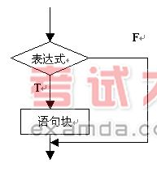
2）If <表达式> Then <语句>
说明：表达式一般为关系表达式、逻辑表达式，也可以为算术表达式，非0为True，0为False；
语句块可以是一句或多句，若用2）表示，则只能是一句语句，若多句，语句间需用冒号分隔，而且必须在一行上书写。
例：已知两个数x和y，比较它们的大小，使得 x大于y：
方法一： if x<y then
t=x
x=y
y=t
end if
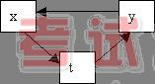
方法二： if x<y then t=x : x=y : y=t
注意：将两个变量中的数进行交换时，必须借助于第三个变量才能实现。

（2）If……Then……Else语句（双分支结构）
语句形式：
1）If <表达式> Then
<语句块1>
Else
<语句块2>
End If
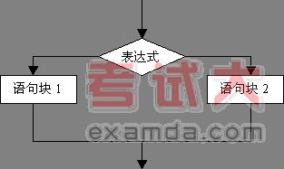
2） If <表达式> Then <语句1> Else <语句2>
例： x2 -5 x≠0
3x +2 x=0
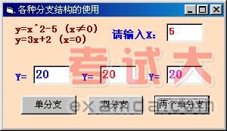
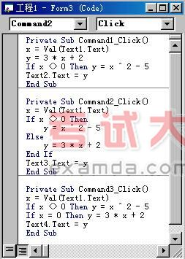
(3)If……Then……ElseIf语句（多分支结构）
语句形式：
If <表达式1> Then
<语句块1>
ElseIf <表达式2> Then
<语句块2>
……
[ Else 语句块 n+1 ]
End If
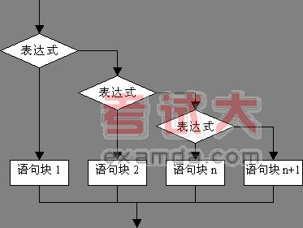
注意 ：
1）不管有几个分支，程序执行了一个分支后，其余分支不再执行；
2）ElseIf 不能写成Else If
3）当多分支中有多个表达式同时满足，则只执行第一个与之匹配的语句块
例：已知变量strC中存放了一个字符，判断该字符是字母字符、数字字符还是其他字符。
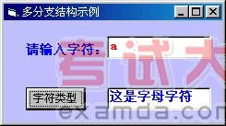
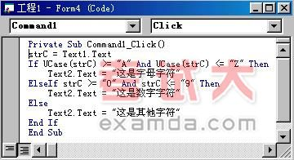
（4）If语句的嵌套
If语句的嵌套是指if 或else后面的语句块中又包含If语句。语句形式：
If <表达式1> Then
If <表达式11> Then
……
End If
……
End If
注意：
1）对于嵌套结构，为了增强程序的可读性，应该采用缩进形式书写；
2）If语句形式若不在一行上书写，必须与End If配对，多个if嵌套，End If与它最接近的Emd If配对。
例： 已知x、y、z三个数，比较它们的大小并排序，使得x>y>z.
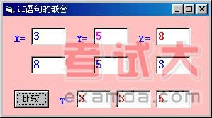
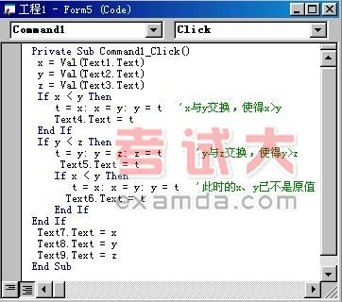
Select Case语句（情况语句） 是多分支语句的又一种形式，语句形式：
Select Case 变量或表达式
Case 表达式列表1
语句块1
Case 表达式列表2
语句块2
……
[Case Else

语句块n+1]
End Select
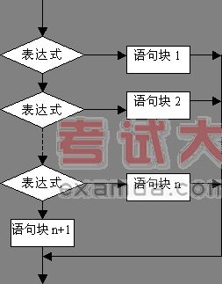
说明：
1）变量或表达式可以是数值型或字符串表达式
2）表达式列表I 可以是表达式、一组用逗号分隔的枚举值、表达式1 to 表达式2、Is关系运算符表达式；如：case 1 to 10 、 case "a","w","e","t" 、 case 2,4,6,8,is>10
3）并不是所有的多分支结构都可以用情况语句代替的。
例：已知输入某课程的百分制成绩mark，要求显示对应五级制的评定，评定条件如下：
优 | 良 | 中 | 及格 | 不及格
80≤mark＜90 | 70≤mark＜80 | 60≤mark＜70 | 60≤mark＜70 | 60＜mark
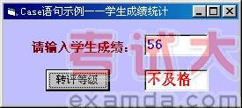
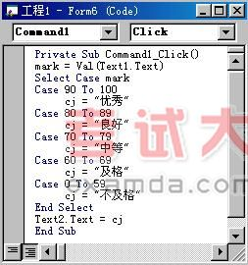

条件函数

（1）if函数
函数形式： Iif（表达式，当条件为True时的值，当条件为False时的值
例：求X、Y中大的数，并放入变量Tmax中： Tmax=Iif（X>Y, X, Y）
（2）Choose函数
函数形式：Choose（整数表达式，选项列表）
如果整数表达式的值是1，则选择列表中的第1项，依次类推；如果小于1或大于列表项数时，则返回NULL。
例： 根据nub为1 -4的值，换算成不同的运算符： OP= Choose（nub,“＋”，“－”，“×”，“÷”）

